Министерство образования Республики Беларусь
Учреждение образования
«Брестский государственный технический университет»
Кафедра ИИТ

Лабораторная работа №2
По дисциплине «Аппаратно-программное обеспечение ЭВМ и сетей»
Тема: «Изучение аппаратно-программной архитектуры процессоров семейства Intel – обработка символьных данных»

Выполнил:
Студент 4-го курса
Группы АС-66
Осовец А.О.

Проверил:
Кулик А.Д.

Брест 2026
Цель работы
Изучить программную модель микропроцессора, получить навыки работы с регистровой и оперативной памятью при обработке символьных данных; научиться применять строковые команды с префиксами повторения.
Постановка задачи
Дан текст – непустая последовательность длиной не более ста символов, ввод которой заканчивается точкой (сама точка в текст не входит). Нужно проверить, выполняется ли для текста условие варианта; если да – преобразовать текст по правилу варианта, иначе сообщить, что условие не выполнено. Если введённая последовательность не является текстом, преобразование не выполняется, а выдаётся сообщение об ошибке.
Вариант задания
Вариант 1.
Условие: текст оканчивается прописной латинской буквой, которая больше в тексте не встречается (вариант помечен «с.к.» – при проверке необходимо использовать строковые команды с префиксом повторения).
Правило преобразования: каждая ненулевая цифра заменяется соответствующей строчной латинской буквой: 1 → a, 2 → b, …, 9 → i. Цифра 0 не изменяется.
Дополнительные требования методических указаний: не использовать дополнительную память, размер которой зависит от длины текста; проверку условия и преобразование оформить в виде процедур; глобальные переменные не использовать; максимальную длину текста задать константой; программа должна выводить приглашение, проверяемое условие, результат проверки и преобразованный текст.
Среда выполнения
Работа выполнялась на компьютере Apple с процессором Apple M5 под управлением macOS 26.6. Программа написана на ассемблере архитектуры x86-64 (Intel 64) в синтаксисе Intel и собирается встроенным ассемблером clang в исполняемый файл Mach-O для x86-64. Запуск выполняется через Rosetta 2 – транслятор, который исполняет команды x86-64 на процессоре Apple.
Архитектура x86-64 является 64-разрядным расширением IA-32: регистры EAX, ECX, ESI, EDI и др. расширены до RAX, RCX, RSI, RDI, а младшие части (EAX, AX, AL) доступны так же, как в IA-32. Строковые команды (SCASB, LODSB, STOSB), префикс REPNE, флаг направления DF и команды CLD/STD работают так же, только вместо пар ES:EDI и DS:ESI используются регистры RDI и RSI. 32-разрядные программы современная macOS не запускает, поэтому выбран 64-разрядный вариант.
Сборка и запуск:
clang -arch x86_64 -x assembler lab2.asm -o build/lab2
arch -x86_64 ./build/lab2
Структура программы
Программа состоит из главной процедуры _main и пяти вспомогательных процедур. Ввод, проверка условия, преобразование и вывод выполняются последовательно, отдельными частями программы. Параметры передаются через регистры по соглашению System V AMD64: первый параметр – RDI, второй – RSI, результат возвращается в RAX.
Процедура | Параметры | Назначение
read_text | RDI – адрес буфера, RSI – размер буфера | Посимвольный ввод до точки. Возвращает длину текста в байтах или код ошибки: −1 – нет точки, −2 – пустой текст, −3 – больше 100 символов
check_condition | RDI – адрес текста, RSI – длина | Проверка условия варианта; EAX = 1 – условие истинно, 0 – ложно
transform_text | RDI – адрес текста, RSI – длина | Замена цифр 1–9 буквами a–i на месте
print_cstr | RDI – адрес строки, оканчивающейся нулём | Определяет длину строки и выводит её
print_buf | RDI – адрес, RSI – длина | Вывод участка памяти через системную функцию write

Глобальных переменных в программе нет. Буфер для текста размещается в кадре стека процедуры _main и имеет постоянный размер BUF_SIZE = 400 байт, не зависящий от длины введённого текста. В секции __cstring находятся только неизменяемые строки сообщений. Максимальная длина текста задана константой MAX_LEN = 100.
Описание алгоритмов
Ввод (read_text). Символы читаются по одному байту функцией read. Чтобы текст на русском языке считался правильно, длина считается в символах: в кодировке UTF-8 байты продолжения имеют вид 10xxxxxx, поэтому счётчик символов (R14) увеличивается только для байтов, у которых старшие два бита не равны 10 (проверка AND AL, 0C0h / CMP AL, 80h). Если перед появлением 101-го символа встретилась точка, ввод завершается. Если ввод закончился без точки, точка стоит первой или символов больше ста, процедура возвращает отрицательный код ошибки, и _main печатает соответствующее сообщение.
Проверка условия (check_condition). Сначала берётся последний символ текста [RDI + RSI − 1] и сравнивается с границами 'A' и 'Z'. Если это прописная латинская буква, остальная часть текста просматривается командой REPNE SCASB: в AL помещается искомый символ, в RCX – количество просматриваемых байтов (длина − 1), RDI указывает на начало текста, флаг DF сброшен командой CLD. Команда сравнивает AL с байтом [RDI], увеличивает RDI, уменьшает RCX и повторяется, пока байты не равны и RCX ≠ 0. Если после её выполнения ZF = 1, буква найдена ещё раз и условие ложно; если ZF = 0 – буква в тексте больше не встречается и условие истинно. Текст из одной прописной буквы обрабатывается отдельно командой JRCXZ.
Преобразование (transform_text). Используется пара указателей «откуда читать» и «куда писать», совпадающих в начале: LODSB загружает байт [RSI] в AL, при необходимости к коду цифры прибавляется 30h ('a' − '1'), STOSB записывает AL в [RDI]. Цикл организован командой LOOP со счётчиком в RCX. Байты кириллицы в UTF-8 больше 7Fh и не попадают в диапазон '1'…'9', поэтому не изменяются.
Вывод строки (print_cstr). Длина строки сообщения определяется также строковой командой: AL = 0, RCX = −1, REPNE SCASB ищет завершающий нулевой байт, после чего длина равна NOT RCX − 1.
Текст программы
.intel_syntax noprefix

.equ MAX_LEN, 100
.equ BUF_SIZE, 400
.equ STDIN, 0
.equ STDOUT, 1

.section __TEXT,__cstring,cstring_literals
s_title: .asciz "Лабораторная работа 2. Обработка символьных данных. Вариант 1\nОсовец А.О., группа АС-66\n\n"
s_cond: .asciz "Проверяемое условие: текст оканчивается прописной латинской буквой,\n которая больше в тексте не встречается.\n"
s_rule: .asciz "Правило: каждая ненулевая цифра заменяется строчной латинской буквой\n (1 -> a, 2 -> b, ..., 9 -> i).\n\n"
s_prompt: .asciz "Введите текст (не более 100 символов, признак конца ввода - точка):\n> "
s_src: .asciz "\nИсходный текст: \""
s_res: .asciz "Преобразованный текст: \""
s_quote_nl: .asciz "\"\n"
s_true: .asciz "Условие истинно - текст преобразуется.\n"
s_false: .asciz "Условие ложно - текст не преобразуется.\n"
s_err_nodot: .asciz "\nОшибка: ввод закончился без точки. Последовательность не является текстом.\n"
s_err_empty: .asciz "\nОшибка: перед точкой нет ни одного символа. Пустая последовательность не является текстом.\n"
s_err_long: .asciz "\nОшибка: больше 100 символов. Последовательность не является текстом.\n"

.text
.globl _main

_main:
push rbp
mov rbp, rsp
push rbx
push r12
sub rsp, BUF_SIZE
mov r12, rsp

lea rdi, [rip + s_title]
call print_cstr
lea rdi, [rip + s_cond]
call print_cstr
lea rdi, [rip + s_rule]
call print_cstr
lea rdi, [rip + s_prompt]
call print_cstr

mov rdi, r12
mov rsi, BUF_SIZE
call read_text
test rax, rax
js Lmain_bad
mov rbx, rax

lea rdi, [rip + s_src]
call print_cstr
mov rdi, r12
mov rsi, rbx
call print_buf
lea rdi, [rip + s_quote_nl]
call print_cstr

mov rdi, r12
mov rsi, rbx
call check_condition
test eax, eax
jz Lmain_false

lea rdi, [rip + s_true]
call print_cstr
mov rdi, r12
mov rsi, rbx
call transform_text
lea rdi, [rip + s_res]
call print_cstr
mov rdi, r12
mov rsi, rbx
call print_buf
lea rdi, [rip + s_quote_nl]
call print_cstr
xor eax, eax
jmp Lmain_done

Lmain_false:
lea rdi, [rip + s_false]
call print_cstr
xor eax, eax
jmp Lmain_done

Lmain_bad:
lea rdi, [rip + s_err_nodot]
cmp rax, -1
je Lmain_msg
lea rdi, [rip + s_err_empty]
cmp rax, -2
je Lmain_msg
lea rdi, [rip + s_err_long]
Lmain_msg:
call print_cstr
mov eax, 1

Lmain_done:
add rsp, BUF_SIZE
pop r12
pop rbx
pop rbp
ret

read_text:
push rbp
mov rbp, rsp
push rbx
push r12
push r13
push r14
mov rbx, rdi
mov r12, rsi
xor r13, r13
xor r14, r14
Lrt_next:
cmp r13, r12
jae Lrt_long
mov edi, STDIN
lea rsi, [rbx + r13]
mov edx, 1
call _read
cmp rax, 1
jne Lrt_nodot
movzx eax, byte ptr [rbx + r13]
cmp al, '.'
je Lrt_end
and al, 0xC0
cmp al, 0x80
je Lrt_store
cmp r14, MAX_LEN
jae Lrt_long
inc r14
Lrt_store:
inc r13
jmp Lrt_next
Lrt_end:
test r13, r13
jz Lrt_empty
mov rax, r13
jmp Lrt_ret
Lrt_nodot:
mov rax, -1
jmp Lrt_ret
Lrt_empty:
mov rax, -2
jmp Lrt_ret
Lrt_long:
mov rax, -3
Lrt_ret:
pop r14
pop r13
pop r12
pop rbx
pop rbp
ret

check_condition:
xor eax, eax
test rsi, rsi
jz Lcc_ret
mov dl, byte ptr [rdi + rsi - 1]
cmp dl, 'A'
jb Lcc_ret
cmp dl, 'Z'
ja Lcc_ret
lea rcx, [rsi - 1]
jrcxz Lcc_true
mov al, dl
cld
repne scasb
mov eax, 0
je Lcc_ret
Lcc_true:
mov eax, 1
Lcc_ret:
ret

transform_text:
mov rcx, rsi
mov rsi, rdi
cld
jrcxz Ltt_ret
Ltt_loop:
lodsb
cmp al, '1'
jb Ltt_put
cmp al, '9'
ja Ltt_put
add al, 'a' - '1'
Ltt_put:
stosb
loop Ltt_loop
Ltt_ret:
ret

print_cstr:
mov rdx, rdi
xor eax, eax
mov rcx, -1
cld
repne scasb
not rcx
dec rcx
mov rdi, rdx
mov rsi, rcx
jmp print_buf

print_buf:
push rbp
mov rbp, rsp
mov rdx, rsi
mov rsi, rdi
mov edi, STDOUT
call _write
pop rbp
ret
Результаты работы программы
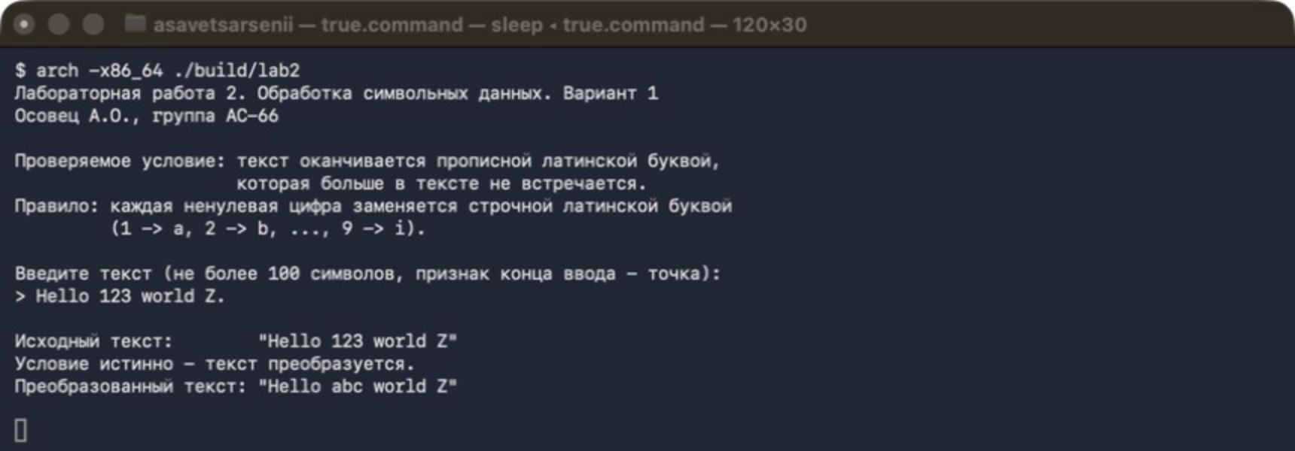
Рисунок 1 – Условие выполнено, цифры заменены буквами
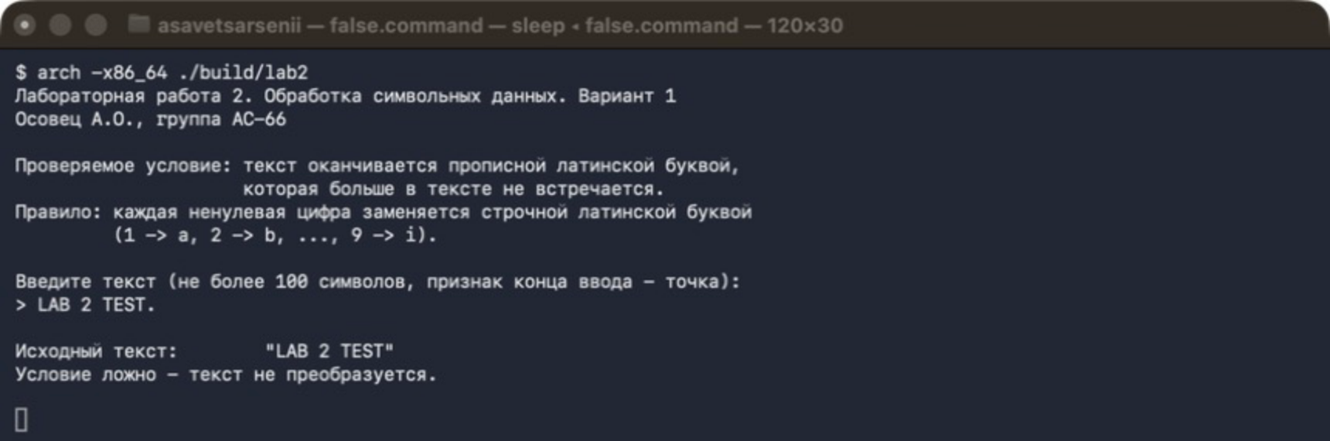
Рисунок 2 – Условие не выполнено: буква T встречается в тексте повторно
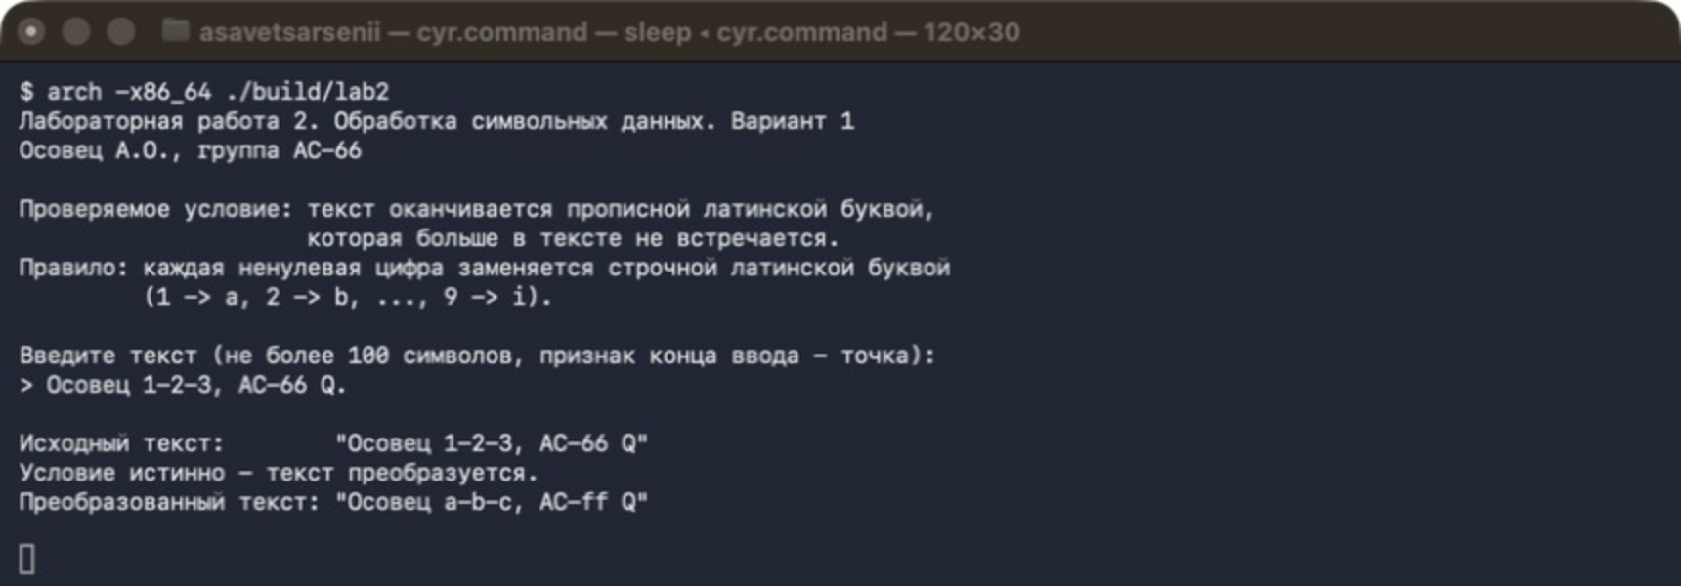
Рисунок 3 – Текст с русскими буквами
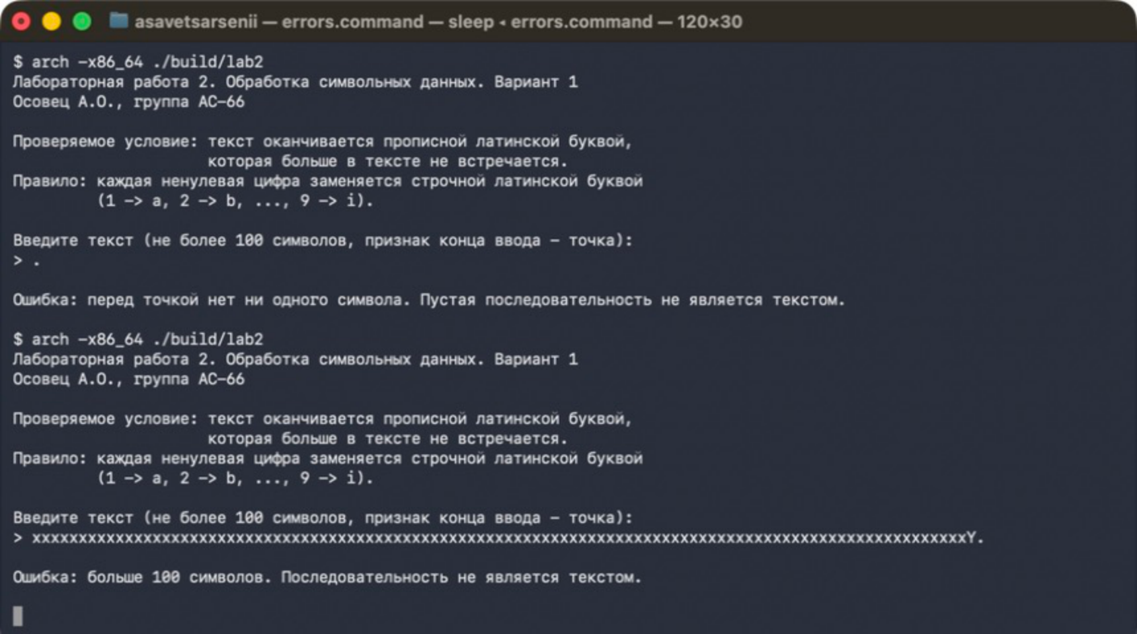
Рисунок 4 – Введённая последовательность не является текстом
Помимо показанных на рисунках запусков, программа проверялась на наборе входных данных из таблицы 1. Все результаты совпали с ожидаемыми.
Таблица 1 – Проверка программы
Ввод | Условие | Результат
Hello 123 world Z. | истинно | Hello abc world Z
Q. | истинно | Q
a1b2c9d0 X. | истинно | aabbcid0 X
Осовец 1-2-3, АС-66 Q. | истинно | Осовец a-b-c, АС-ff Q
текст в две строки, …7… W. | истинно | 7 заменена на g
99 букв x, затем Y. | истинно | без изменений (цифр нет)
LAB 2 TEST. | ложно | буква T повторяется
abc z. | ложно | z – строчная буква
12345. | ложно | последний символ – цифра
100 букв A. | ложно | буква A повторяется
100 букв Я. | ложно | последний символ не латинский
Q (без точки) | — | не текст: нет точки
. | — | не текст: пустая последовательность
101 буква x, затем Y. | — | не текст: больше 100 символов
101 буква Я. | — | не текст: больше 100 символов

Выводы
В ходе работы написана программа на языке ассемблера x86-64, которая вводит текст, проверяет условие варианта 1 и преобразует текст. Ввод, проверка, преобразование и вывод оформлены отдельными процедурами, параметры передаются через регистры, глобальные переменные не используются, а размер выделяемой памяти не зависит от длины текста.
На практике изучены строковые команды процессоров Intel. Команда REPNE SCASB позволяет одной инструкцией выполнить поиск символа в строке: процессор сам изменяет адрес в RDI и счётчик в RCX, а результат поиска сообщается флагом ZF. Эта же команда удобна для определения длины строки, оканчивающейся нулём. Команды LODSB и STOSB вместе с LOOP сокращают цикл посимвольной обработки, так как автоматически продвигают указатели RSI и RDI в направлении, заданном флагом DF.
Также установлено, что при работе с текстом в кодировке UTF-8 длину нужно считать в символах, а не в байтах: русская буква занимает два байта. Поскольку условие и правило варианта затрагивают только латинские буквы и цифры, байты кириллицы при проверке и преобразовании просто пропускаются.

